课程实验报告
课程名称 | 数据库概论 | 班级 | 软件186 | 实验日期 | 2020.4.28
姓名 | 侯宇轩 | 学号 | 201811050392 | 实验成绩
实验名称 | 实验1：数据查询语句
实  验  目  的  及  要  求 | 1．掌握数据查询语句。
实  验  环  境 | 操作系统：Windows  DBMS：SQL Server 2005
实  验  内  容 | 首先在DBMS环境下直接创建书中第52页的3张表。在每张表中添加不少于10条记录。而且在Student表中要有一条“以自己姓名为学生姓名的真实记录”。并对这3张表进行截图，粘贴在报告中。  1．在查询分析器在窗口下用SELECT语句完成单表查询：  - 查询全体学生的详细记录；  - 查询所有选修过课的学生的学号；  - 查询考试成绩不及格的学生的学号；  - 查信息系（IS）、数学系（MA）和计算机科学系（CS）的学生的姓名和性别；  - 查所有姓刘的学生的姓名、学号和性别；  - 查包含课程名中包含“_”字符的课程的课程号和学分；(注意是下划线)  - 查询选修了3号课程的学生的学号及其成绩，查询结果按分数的降序排列；  - 查询学习1号课程的学生最高分数；  - 查询各个课程号与相应的选课人数；  2．在查询分析器在窗口下用SELECT语句完成连接（嵌套）查询：  - 查询每个学生及其选修课程的详细情况，包括学生姓名和课程名；  - 查询选修2号课程且成绩在90分以上的所有学生的基本情况；  - 查询每个学生及其选修的课程名其及成绩；  - 查询与“？？？”在同一个系学习的学生；(？？？为自己的真实姓名)  - 查询其他系中比信息系某一学生年龄小的学生姓名和年龄；  - 查询其他系中比信息系所有学生年龄都小的学生姓名及年龄；
调  试  过  程  及  实  验  结  果 | Student 表插入数据：  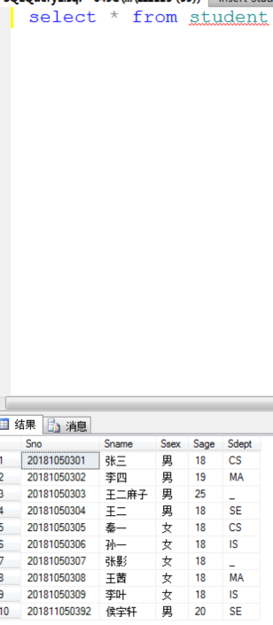  Course表插入数据：  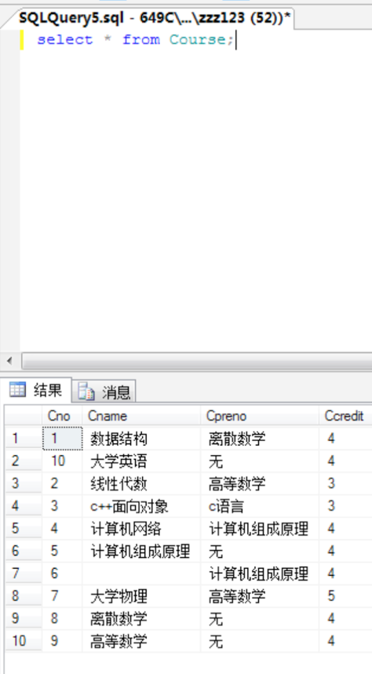  sc表插入数据：  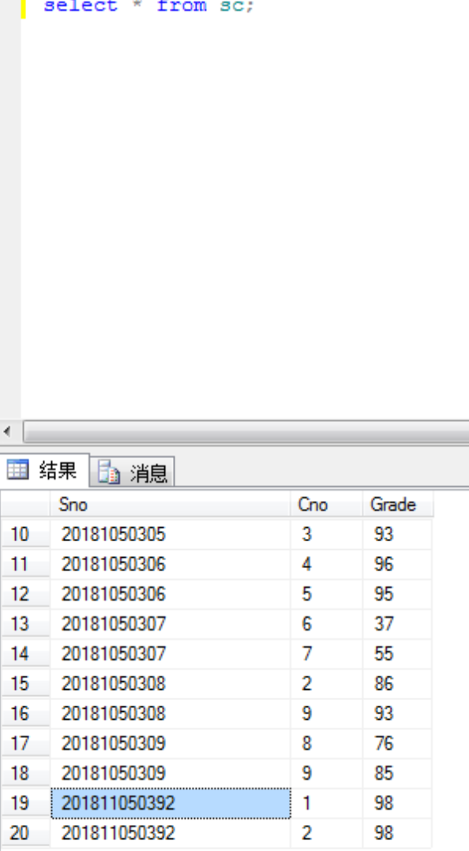  （1）查询全体学生的详细记录；  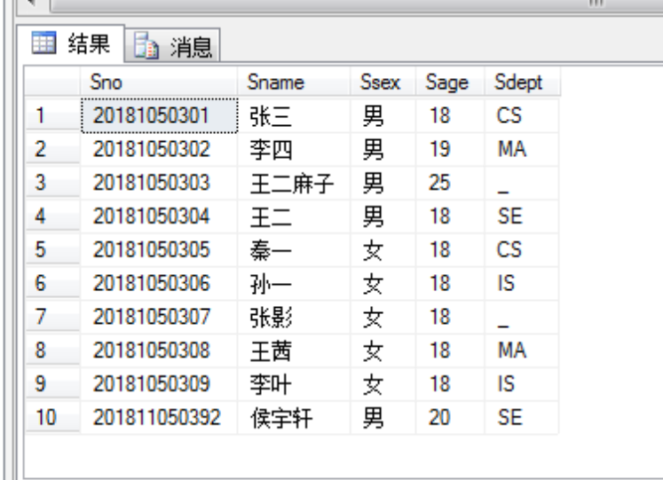  （2）查询所有选修过课的学生的学号；  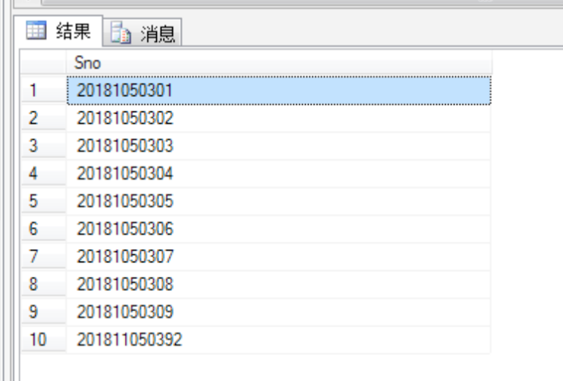  （3）查询考试成绩不及格的学生的学号；  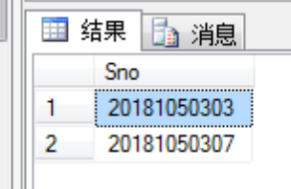  （4）查信息系（IS）、数学系（MA）和计算机科学系（CS）的学生的姓名和性别；  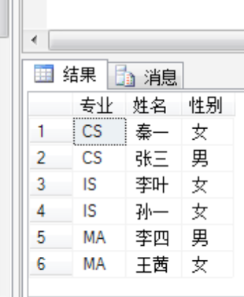  （5）查所有姓刘的学生的姓名、学号和性别；  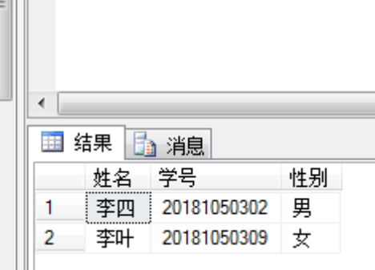  （6）查包含课程名中包含“_”字符的课程的课程号和学分；(注意是下划线)  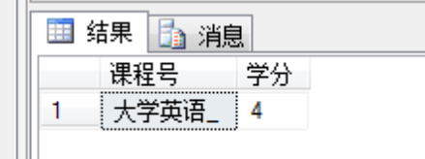  （7）查询选修了3号课程的学生的学号及其成绩，查询结果按分数的降序排列；  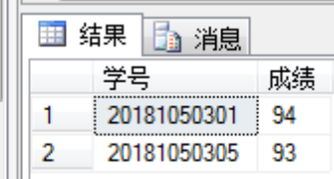  （8）查询学习1号课程的学生最高分数；  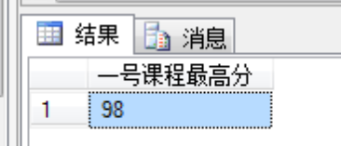  （9）查询各个课程号与相应的选课人数；  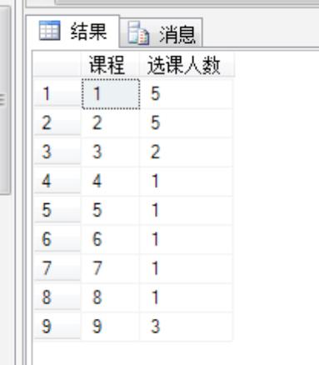  （10）查询每个学生及其选修课程的详细情况，包括学生姓名和课程名；  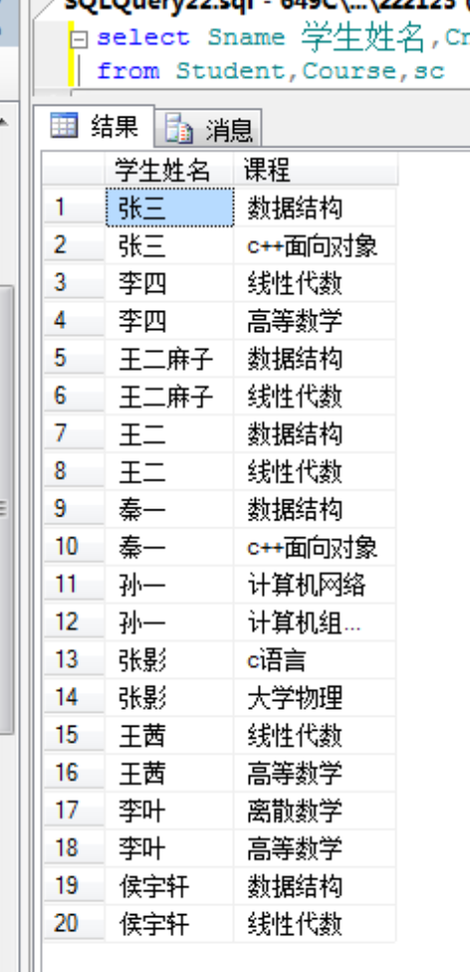  （11）查询选修2号课程且成绩在90分以上的所有学生的基本情况；  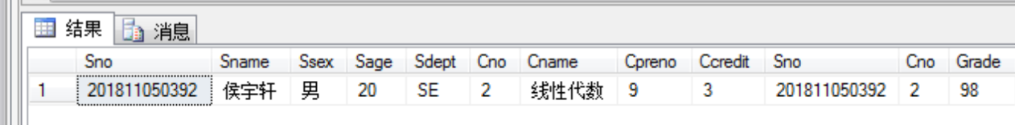  （12）查询每个学生及其选修的课程名其及成绩；  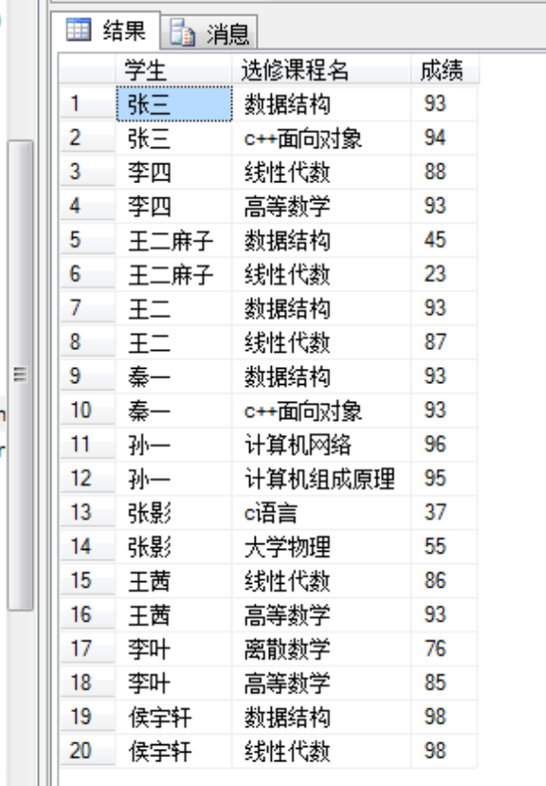  （13）查询与“？？？”在同一个系学习的学生；(？？？为自己的真实姓名)  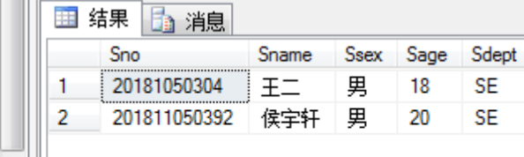  （14）查询其他系中比信息系某一学生年龄小的学生姓名和年龄；  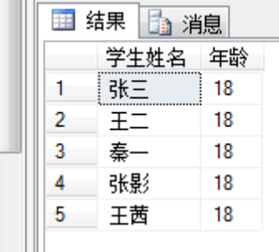  （15）查询其他系中比信息系所有学生年龄都小的学生姓名及年龄；  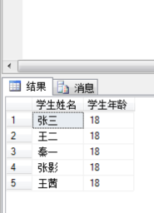
总  结 | 本次实验结合课本的具体学生数据管理系统，实践应用了数据库具体的增删改查操作，也了解到了数据库对于软件开发的重要性，将来从事开发工作，必须要牢固掌握好数据库有关知识。
附  录 | 创建表：  - create table Student(  - Sno char(50),  - Sname char(50),  - Ssex char(50),  - Sage int,  - Sdept char(50),  - primary key(Sno)  - );  - create table Course(  - Cno char(50),  - Cname char(50),  - Cpreno char (50),  - Ccredit int,  - primary key (Cno)  - );  - create table sc(  - Sno char(50),  - Cno char(50),  - Grade int,  - primary key (Sno,Cno),  - foreign key (Sno) references Student(Sno),  - foreign key (Cno) references Course(Cno)  - );  Student 表插入数据：  - insert into Student(Sno,Sname,Ssex,Sage,Sdept) values ('201811050392','侯宇轩','男',20,'SE');  - insert into Student(Sno,Sname,Ssex,Sage,Sdept) values ('20181050301','张三','男',18,'CS');  - insert into Student(Sno,Sname,Ssex,Sage,Sdept) values ('20181050302','李四','男',19,'MA');  - insert into Student(Sno,Sname,Ssex,Sage,Sdept) values ('20181050303','王二麻子','男',25,'_');  - insert into Student(Sno,Sname,Ssex,Sage,Sdept) values ('20181050304','王二','男',18,'SE');  - insert into Student(Sno,Sname,Ssex,Sage,Sdept) values ('20181050305','秦一','女',18,'CS');  - insert into Student(Sno,Sname,Ssex,Sage,Sdept) values ('20181050306','孙一','女',18,'IS');  - insert into Student(Sno,Sname,Ssex,Sage,Sdept) values ('20181050307','张影','女',18,'_');  - insert into Student(Sno,Sname,Ssex,Sage,Sdept) values ('20181050308','王茜','女',18,'MA');  - insert into Student(Sno,Sname,Ssex,Sage,Sdept) values ('20181050309','李叶','女',18,'IS');  Course表插入数据：  - insert Course values('1','数据结构','离散数学','4');  - insert Course values('2','线性代数','高等数学','3');  - insert Course values('3','c++面向对象','c语言','3');  - insert Course values('4','计算机网络','计算机组成原理','4');  - insert Course values('5','计算机组成原理','无','4');  - insert Course values('6','','计算机组成原理','4');  - insert Course values('7','大学物理','高等数学','5');  - insert Course values('8','离散数学','无','4');  - insert Course values('9','高等数学','无','4');  - insert Course values('10','大学英语','无','4');  sc表插入数据：  - insert into sc values('201811050392','1','98');  - insert into sc values('201811050392','2','98');  - insert into sc values('20181050301','1','93');  - insert into sc values('20181050301','3','94');  - insert into sc values('20181050302','2','88');  - insert into sc values('20181050302','9','93');  - insert into sc values('20181050303','1','45');  - insert into sc values('20181050303','2','23');  - insert into sc values('20181050304','1','93');  - insert into sc values('20181050304','2','87');  - insert into sc values('20181050305','1','93');  - insert into sc values('20181050305','3','93');  - insert into sc values('20181050306','4','96');  - insert into sc values('20181050306','5','95');  - insert into sc values('20181050307','6','37');  - insert into sc values('20181050307','7','55');  - insert into sc values('20181050308','2','86');  - insert into sc values('20181050308','9','93');  - insert into sc values('20181050309','8','76');  - insert into sc values('20181050309','9','85');  （1）查询全体学生的详细记录；  - select distinct Sno from sc where Cno is not null;  （2）查询所有选修过课的学生的学号；  - select distinct Sno 学号  - from sc  - where Cno is not null;  （3）查询考试成绩不及格的学生的学号；  - select distinct Sno from sc where Grade < 60;  （4）查信息系（IS）、数学系（MA）和计算机科学系（CS）的学生的姓名和性别；  - select distinct Sdept 专业,Sname 姓名,Ssex 性别  - from Student  - where Sdept in('CS','MA','IS');  （5）查所有姓刘的学生的姓名、学号和性别；  - select Sname 姓名,Sno 学号,Ssex 性别 from Student  - where Sname like '李%';  （6）查包含课程名中包含“_”字符的课程的课程号和学分；(注意是下划线)  - select Cname 课程号,Ccredit 学分  - from Course  - where Cname like '%\_%' escape '\';  （7）查询选修了3号课程的学生的学号及其成绩，查询结果按分数的降序排列；  - select Sno 学号,Grade 成绩  - from sc  - where Cno = '3'  - order by Grade desc;  （8）查询学习1号课程的学生最高分数；  - select MAX(Grade) 一号课程最高分 from sc  - where Cno='1';  （9）查询各个课程号与相应的选课人数；  - select Cno 课程,COUNT(Cno) 选课人数  - from sc  - Group by Cno;  （10）查询每个学生及其选修课程的详细情况，包括学生姓名和课程名；  - select Sname 学生姓名,Cname 课程  - from Student,Course,sc  - where Student.Sno=sc.Sno and Course.Cno=sc.Cno  - select Sname 学生姓名,Cname 课程  - from sc  - as sc left join Student  - as s on s.Sno = sc.Sno left join Course  - as c on c.Cno=sc.Cno  （11）查询选修2号课程且成绩在90分以上的所有学生的基本情况；  - select *  - from Student,Course,sc  - where sc.Cno='2' and Course.Cno='2' and sc.Grade >=90 and sc.Sno = Student.Sno  （12）查询每个学生及其选修的课程名其及成绩；  - select Sname 学生,Cname 选修课程名, Grade 成绩  - from sc,Course,Student  - where Student.Sno=sc.Sno and Course.Cno=sc.Cno  （13）查询与“？？？”在同一个系学习的学生；(？？？为自己的真实姓名)  - select *  - from Student  - where Student.Sdept in (  - select Sdept  - from Student  - where Student.Sname='侯宇轩'  - )  （14）查询其他系中比信息系某一学生年龄小的学生姓名和年龄；  - select Sname 学生姓名,Sage 年龄  - from Student  - where Sdept <>'IS' and Sage <= (  - select MAX(Sage)  - from Student  - where Sdept = 'IS'  - )  （15）查询其他系中比信息系所有学生年龄都小的学生姓名及年龄；  - select Sname 学生姓名,Sage 学生年龄  - from Student  - where Sdept <>'IS' and Sage <=(  - select MIN(Sage)  - from Student  - where Sdept ='IS'  - )

